学生使用手册
● ● ●
登录 · 查看作业 · 在线作答 · 查看成绩
文档版本：v1.1（图文版）
适用系统：云作业 · 在线作业平台 1.0
更新日期：2026 年 10 月
适用读者：学生

云作业 · 在线作业平台 —— 老师发布题目，学生上传答案，管理员在线审批

一、登录

1.1 打开网址并登录
用浏览器打开老师发来的网址（例如 https://homework.xxx.com）。手机、电脑都可以，建议把网址收藏起来，方便下次打开。
1. 在「用户名」框输入老师给你的账号（通常是学号）。
2. 在「密码」框输入老师发给你的密码。
3. 点「登 录」按钮，进入「我的作业」页面。
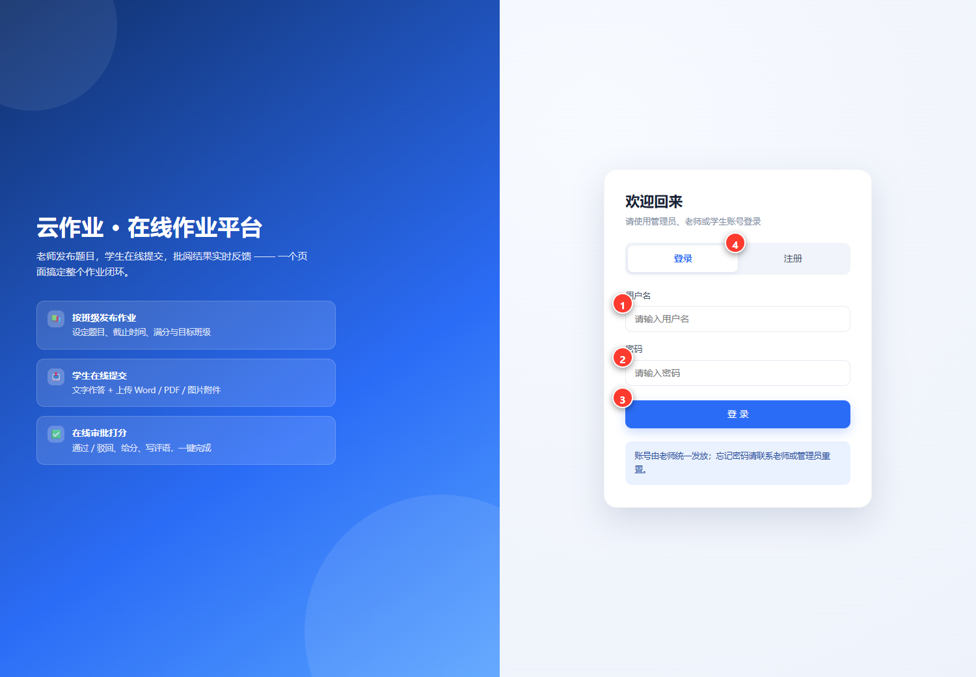
图 1 登录页
图中编号 1 用户名输入框（填学号） 2 密码输入框 3 登录按钮 4 自助注册标签（老师开启时才显示）
建议 如果老师开启了自助注册，登录页上方会出现「注册」标签，你可以自己注册账号（见 1.2）。

1.2 自己注册账号（老师开放注册时）
1. 在登录页点上方「注册」标签。
2. 填写用户名（建议用学号）、姓名、密码（至少 6 位）。
3. 如果老师允许自选班级，「选择班级」里选上你所在的班级 —— 不选班级就只能看到面向全体学生的作业。
4. 点「注册并登录」，注册成功后自动进入「我的作业」。
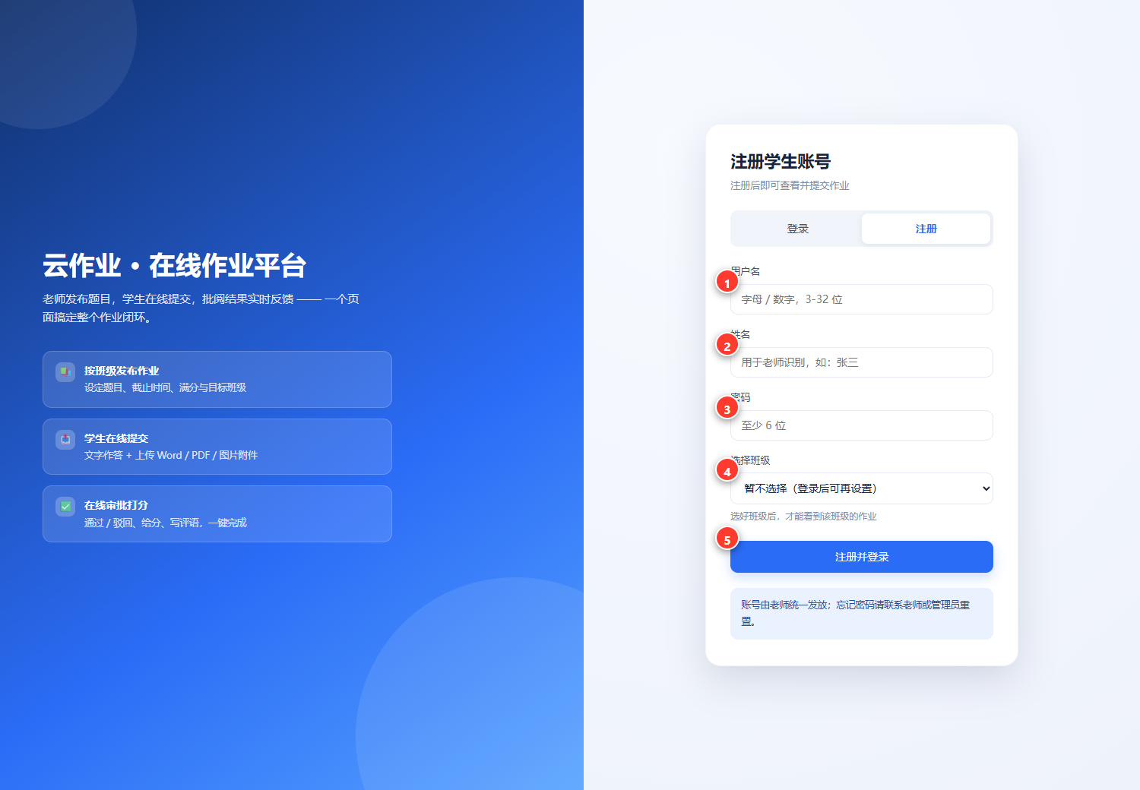
图 2 注册页（第 4 项只有老师开启自选班级时才出现）
图中编号 1 用户名（建议用学号） 2 姓名 3 密码 4 选择班级 5 注册并登录

1.3 没有账号、忘记密码怎么办
情况 | 解决办法
还没有账号 | 联系老师，老师在后台可以一次给全班建号
忘记密码 | 联系老师帮你重置（系统不支持自己找回）
提示「账号已被停用」 | 老师暂时关闭了你的账号，请联系老师
提示「用户名或密码错误」 | 检查大小写、前后有没有多余空格；仍不行就找老师
注册时提示「管理员已关闭自助注册」 | 注册入口被老师关闭了，请老师给你建号

二、认识「我的作业」页面
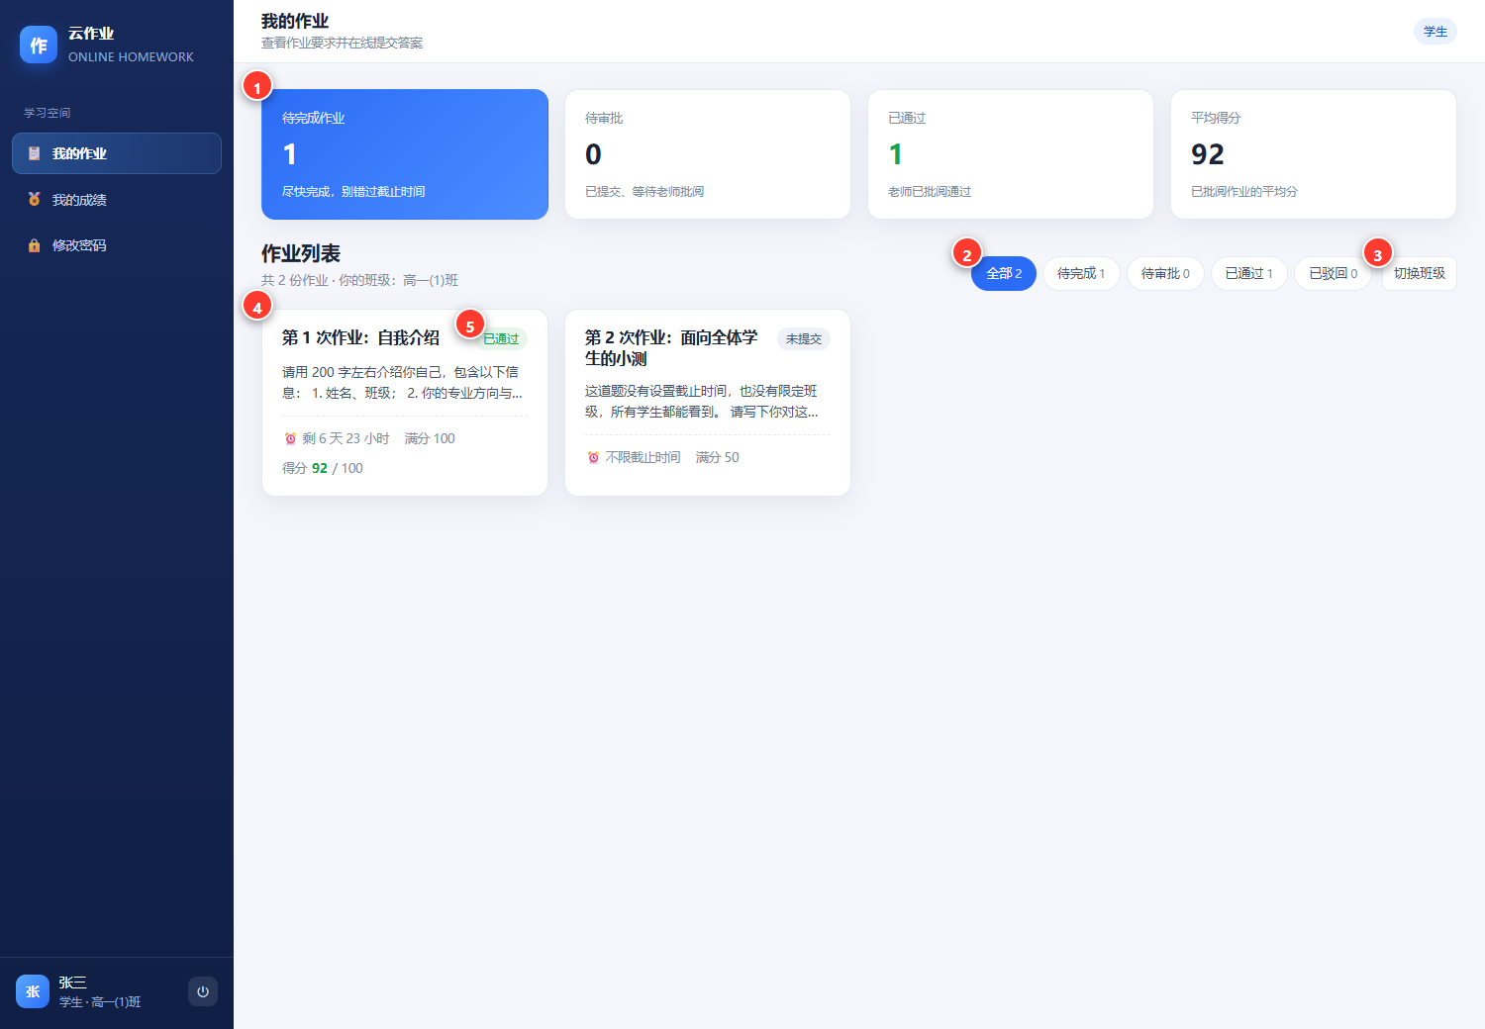
图 3 我的作业：上面是数据统计，中间是筛选标签，下面是作业卡片
图中编号 1 待完成作业数量 2 状态筛选标签（可点） 3 切换班级按钮（老师开启自选班级时才有） 4 作业卡片（点开看题目） 5 这份作业当前的状态

2.1 页面由三部分组成
区域 | 内容 | 怎么用
顶部四张卡片 | 待完成作业、待审批、已通过、平均得分 | 一眼看出自己还差多少作业
筛选标签 | 全部 / 待完成 / 待审批 / 已通过 / 已驳回 | 点一下只看某一类，标签后面的数字是数量
作业卡片 | 标题、状态、题目摘要、剩余时间、满分 | 点卡片进入作业详情，看完整题目并提交

标题下方会显示「你的班级：高一(1)班」。如果显示「尚未分班」，说明老师还没把你加进班级，此时你只能看到面向全体学生的作业，请提醒老师分班。

2.2 五种状态的含义
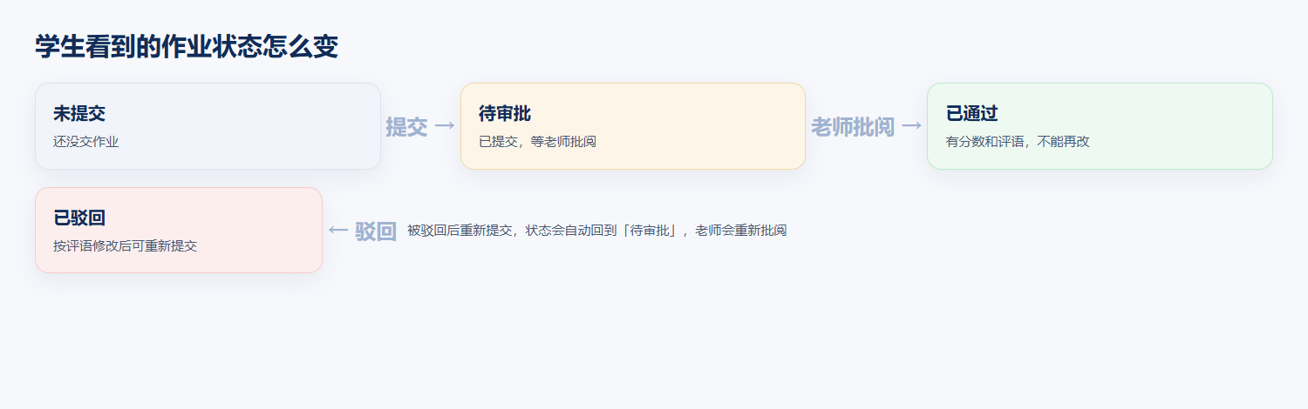
图 4 作业状态怎么变
状态 | 含义 | 你该做什么
未提交 | 还没交，且未过截止时间 | 点进去作答并提交
待审批 | 已提交，老师还没批阅 | 等待即可；老师批阅前可以修改或撤回
已通过 | 老师确认合格，可能有分数和评语 | 查看分数与评语，不能再修改
已驳回 | 老师要求重做 | 看评语，修改后重新提交
已截止 | 超过截止时间且未提交 | 联系老师申请补交

提示 卡片上的 ⏰ 剩 X 天 X 小时 是距截止时间的倒计时。剩不到 1 天时会变成橙色提醒，请不要拖到最后一刻。

2.3 自己选择 / 切换班级
如果老师开启了「允许学生自选班级」，页面右上角会出现 「选择班级」/「切换班级」 按钮。选好班级后，才能看到该班级老师发布的作业。
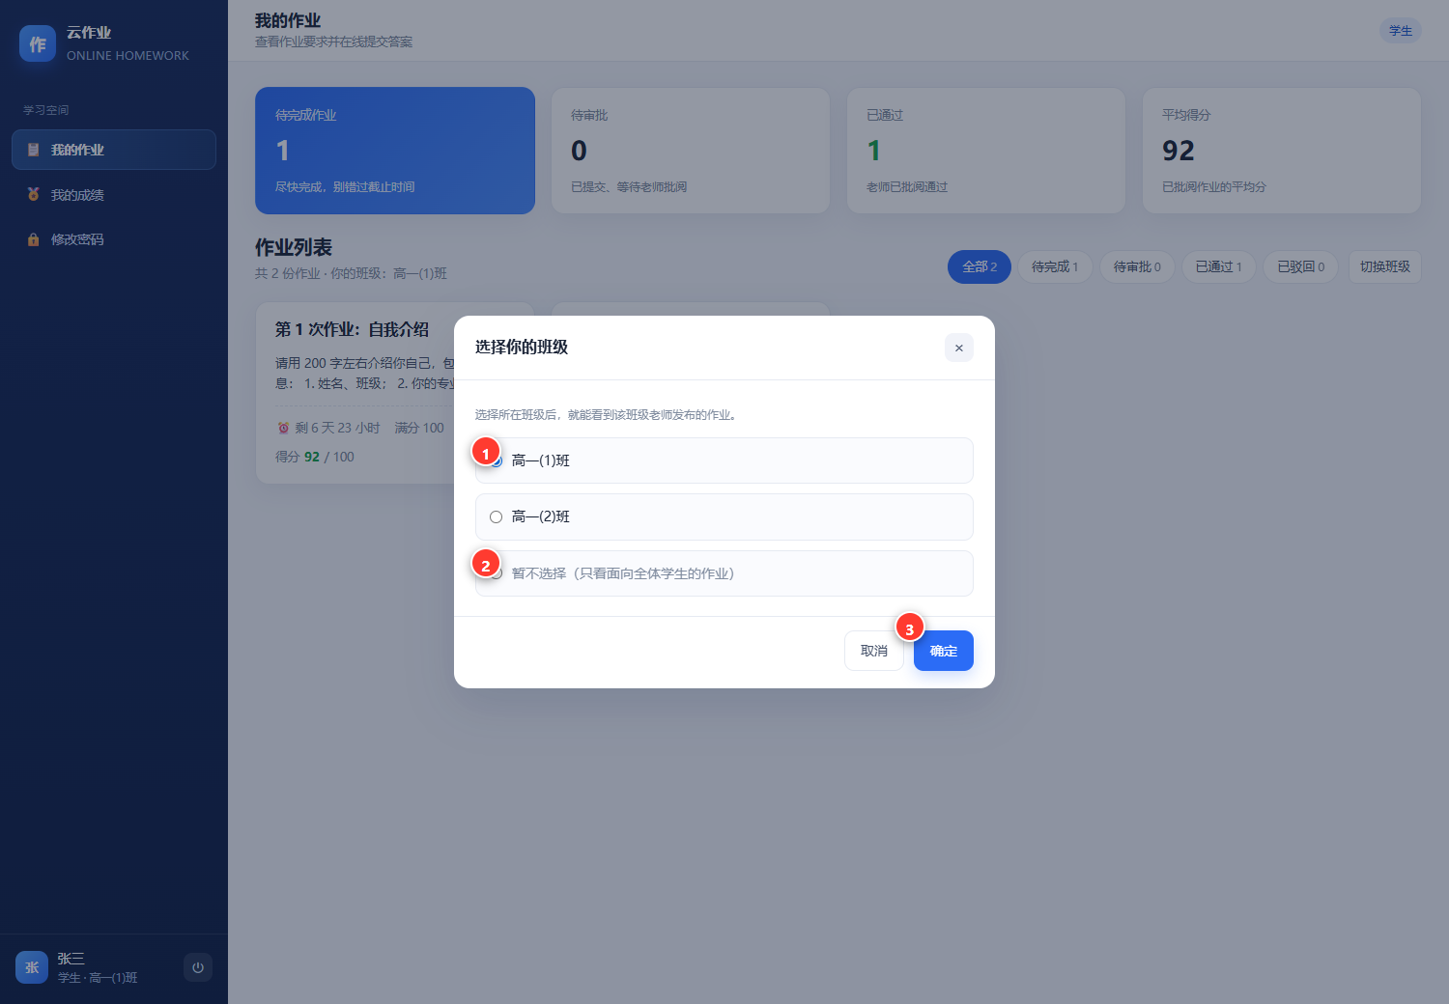
图 5 选择你的班级
图中编号 1 选择一个班级 2 暂不选择（只看面向全体学生的作业） 3 确定
• 选错班级会怎样：你会看到别的班的作业，本班作业反而看不到——点「切换班级」重新选即可。
• 暂时不想选：选「暂不选择」，此时只能看到面向全体学生的作业。
• 没有这个按钮：说明老师关闭了自选班级，请让老师把你加进班级。

三、提交作业
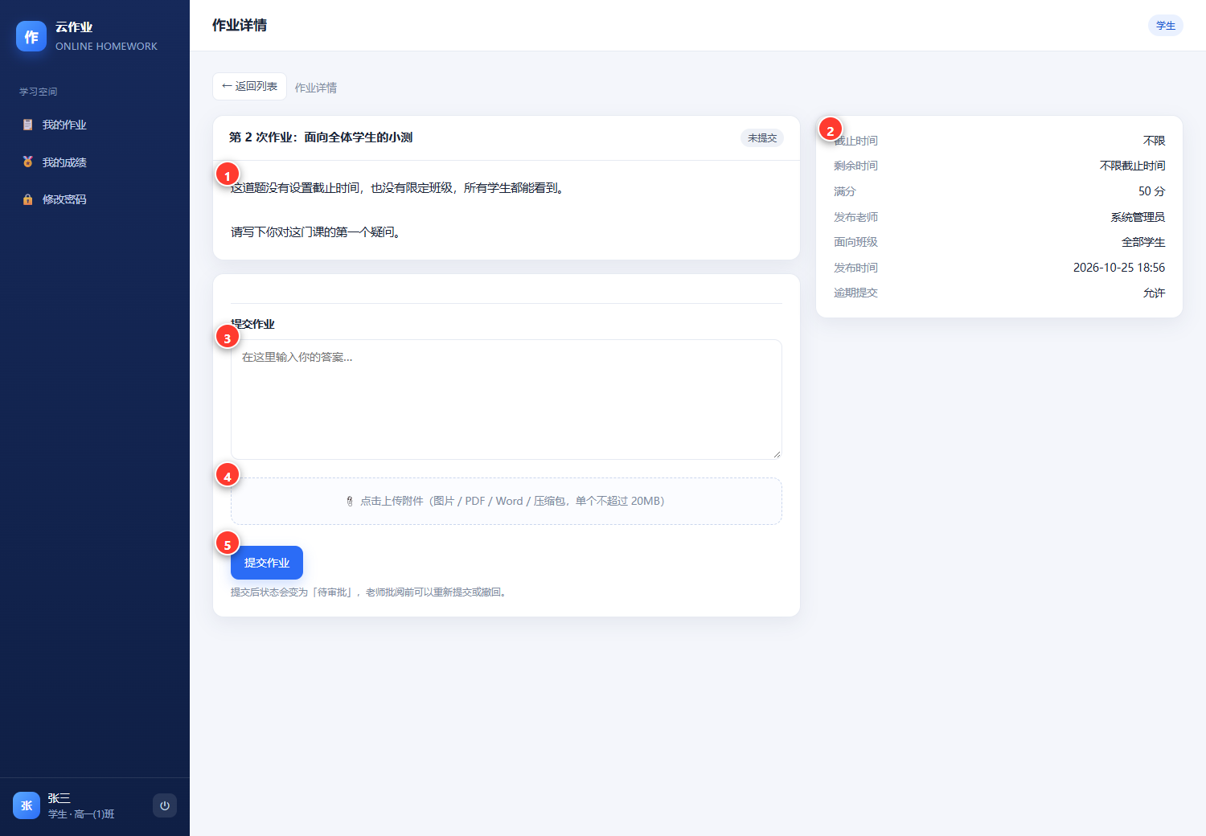
图 6 作业详情页：左边是题目和作答区，右边是截止时间等要求
图中编号 1 题目内容 2 截止时间与要求（满分、发布老师、面向班级） 3 作答文本框 4 上传附件区域 5 提交作业按钮

3.1 看题目与附件
• 页面左侧上方是题目内容，换行会原样保留。
• 如果老师上传了题目附件，会出现「题目附件」列表，点文件名即可下载或预览。
• 右侧显示截止时间、剩余时间、满分、逾期是否允许，提交前先确认一下。

3.2 两种作答方式（可以都用）
方式 | 怎么做 | 适合
① 文字作答 | 在「在这里输入你的答案…」文本框里直接输入 | 简答题、小作文、问答
② 上传附件 | 点虚线框选择文件，或直接把文件拖进去 | 手写作业拍照、Word 文档、PDF、表格
③ 两者都做 | 既写文字说明，又上传附件 | 需要交图片/代码并附说明时

只要有一样内容就能提交（有文字，或至少一个附件）。

3.3 上传附件的规则
项目 | 要求
支持的格式 | 图片（jpg / png / gif / webp / bmp / heic）、PDF、Word（doc / docx）、PPT（ppt / pptx）、Excel（xls / xlsx）、txt / md / csv、压缩包（zip / rar / 7z）、mp4 / mp3 / wav
单个文件大小 | 默认不超过 20MB
一次最多 | 5 个文件
上传成功后 | 文件名会变成蓝色小标签，点标签右侧的 × 可以删除重传
不支持的类型 | 会被直接拒绝（例如 .exe），请压缩成 zip 再上传

建议 手机拍照交作业：用手机浏览器拍照时选择「原图 / 高清晰度」，保证字迹清晰、画面正着拍。多页作业可以打包成 zip，或用手机自带的「长图拼接」功能合成一张。

3.4 提交并确认
1. 检查题目有没有漏做、附件有没有传对。
2. 点下方的「提交作业」按钮。
3. 看到「作业已提交，等待老师批阅」的提示，卡片状态变成「待审批」，说明提交成功。

3.5 提交前自检清单
• 题目都做完了吗（有没有漏掉第几小问）？
• 文本框有内容，或附件已显示成蓝色标签？
• 附件是不是这一科的作业（别把上一科传上来）？
• 文件名建议写成「学号 + 姓名 + 作业名」，例如 2026001-张三-自我介绍.docx。
• 状态是不是已经变成「待审批」？

四、修改与撤回

4.1 什么时候可以重新提交
当前状态 | 能否重新提交 | 说明
待审批 | ✔ 可以 | 在作业详情里直接改内容或换附件，再点「重新提交」
已驳回 | ✔ 可以 | 按老师评语修改后重新提交，状态会回到「待审批」
已通过 | ✘ 不可以 | 如需修改请联系老师
已截止（不允许逾期） | ✘ 不可以 | 请老师延后截止时间或允许逾期提交

重新提交后，页面会显示「第 N 次提交」，老师会重新批阅最新一版。

4.2 撤回提交
如果交错了文件或想重写，可以点「撤回提交」，确认后本次作答内容会被删除，作业回到「未提交」状态。
重要 撤回会删掉你已经写的内容，请先想清楚，或者先把文字复制到记事本里保存好。已通过的作业不能撤回。

五、查看成绩、评语与参考答案

5.1 「我的成绩」页面
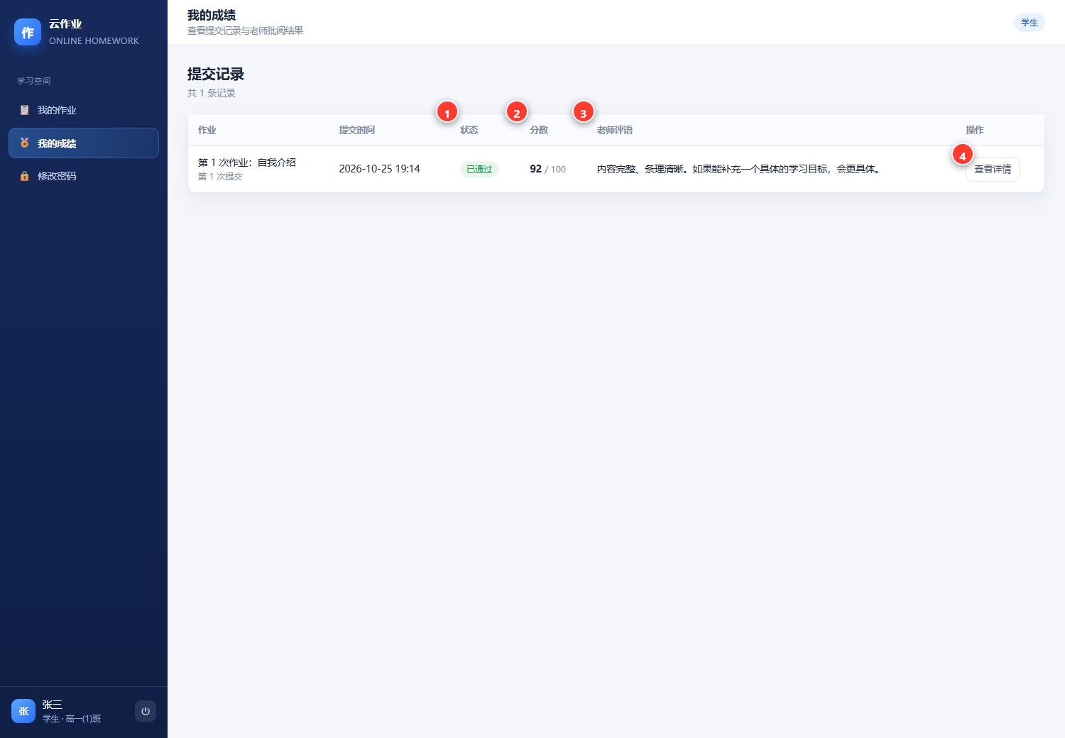
图 7 我的成绩：每一次提交的状态、分数与老师评语
图中编号 1 提交状态 2 老师给的分数 3 老师评语 4 查看这份作业的详情
点左侧菜单「我的成绩」即可看到所有提交记录；点某一行右侧的「查看详情」会跳到对应作业。

5.2 作业详情里的批阅结果
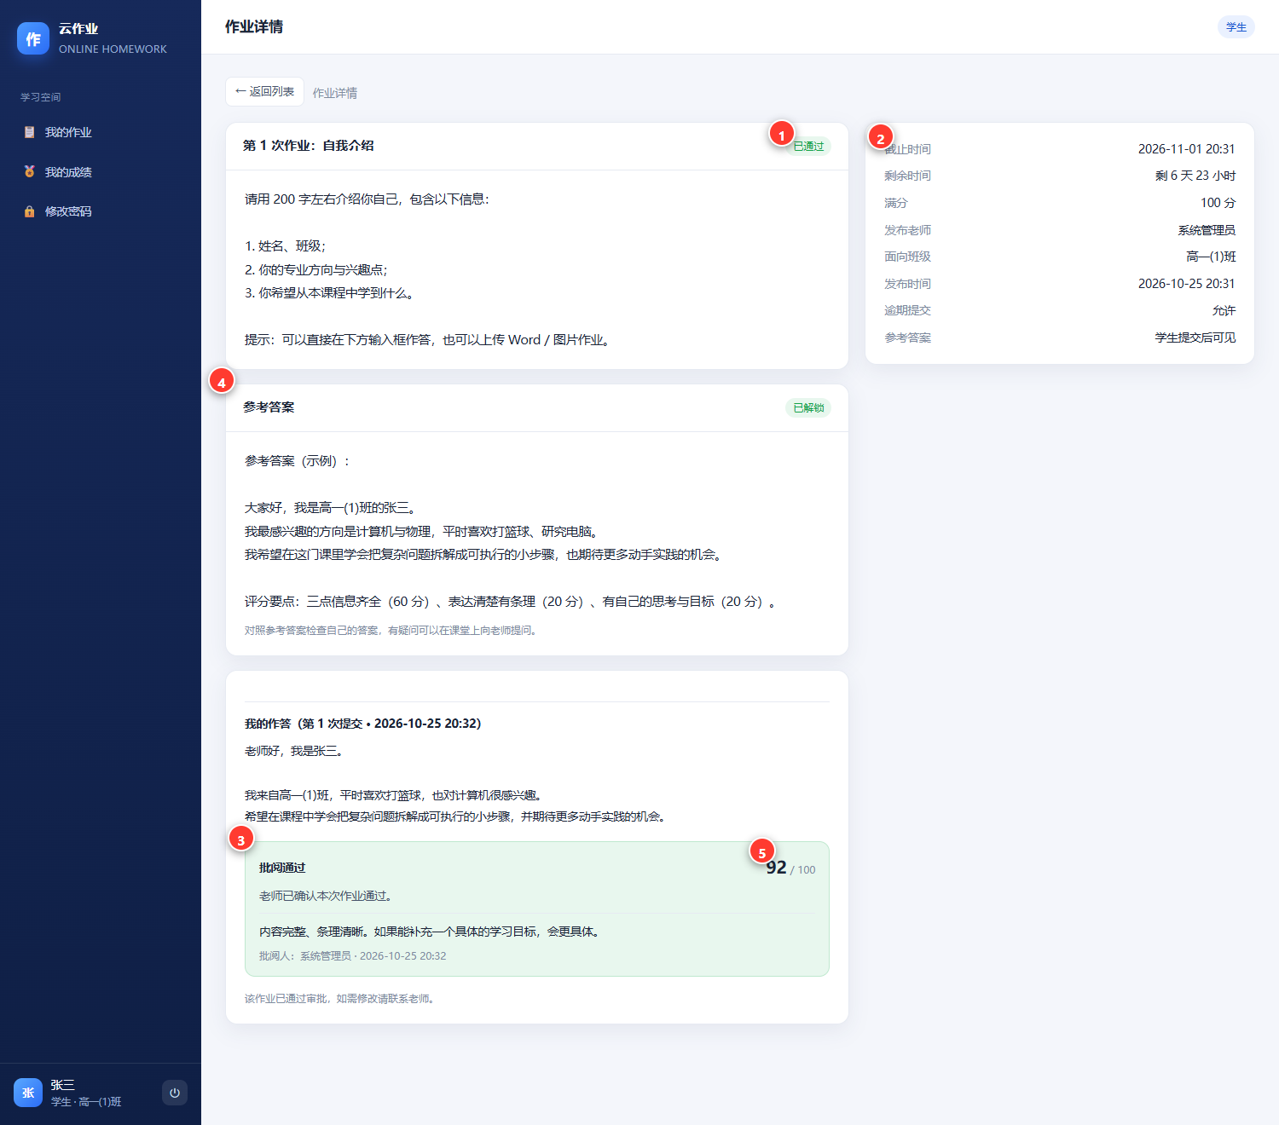
图 8 作业详情：批阅结果（分数 + 评语）与参考答案
图中编号 1 当前状态 2 题目要求 3 批阅结果与老师评语 4 参考答案 5 得分
卡片颜色 | 标题 | 含义
绿色 | 批阅通过 | 老师确认合格，右侧显示得分，例如 92 / 100
红色 | 本次提交被驳回 | 需要重做，卡片里是老师指出的问题和要求
橙色 | 等待老师批阅 | 已提交，老师还没处理

5.3 查看参考答案
有些作业老师会附上参考答案。参考答案不是随时都能看，要看老师设定的时机：
老师设定的时机 | 你看到答案的时间 | 页面上怎么显示
提交后即可查看 | 交完作业马上就能看 | 作业详情里出现绿色「参考答案 · 已解锁」卡片
老师批阅后 | 老师点通过或驳回之后 | 批阅前显示 🔒「老师批阅后可见」
截止时间之后 | 过了截止时间 | 截止前显示 🔒「截止时间后可见」
不向学生显示 | 永远看不到 | 一直显示 🔒 提示，只有老师能看

• 🔒 打不开是正常的：说明还没到你该看的时候，等时机到了刷新页面就会出现。
• 对照参考答案时，重点看思路和关键步骤，不要只盯最终答案。
• 答案通常包含老师的评分要点，可以据此判断自己扣分在哪。
• 如果你觉得参考答案有误，请直接向老师反馈，不要自己改作业。

5.4 被驳回之后怎么做
1. 认真读老师的评语，弄清楚具体要改什么。
2. 在下方作答区修改内容，或删除旧附件重新上传。
3. 点「重新提交」，状态变回「待审批」。
4. 等老师再次批阅，直到出现「批阅通过」。
建议 被驳回不代表处罚，只说明老师希望这份作业做得更好。按评语改完再交，通常能拿到更高分。

六、常见问题
提示 / 问题 | 原因 | 怎么办
用户名或密码错误 | 输错，或老师重置过密码 | 检查大小写与空格；仍不行找老师重置
登录后一份作业都没有 | 你还没被分到班级 | 告诉老师你的账号，请老师把你加进班级
提示「该作业不在你的班级范围内」 | 这份作业只发给别的班 | 正常现象，不是你的问题
提示「该作业已过截止时间，不再接受提交」 | 超过截止且老师未允许逾期 | 联系老师申请补交
提示「该作业已通过审批，如需重新提交请联系老师」 | 已批阅通过，不能再改 | 如需修改请找老师
上传失败 / 提示不支持该文件类型 | 格式不支持或文件太大 | 压缩成 zip，或截图后再传，单文件控制在 20MB 内
提示「请填写作业内容或上传附件」 | 文字和附件都是空的 | 至少填一样再提交
手机上传照片失败 | 照片太大或格式特殊 | 用手机相册裁剪/压缩，或另存为 jpg 再传
账号被停用 | 老师暂时关闭了账号 | 联系老师
换了手机或浏览器要重新登录 | 登录状态约 7 天有效 | 重新输入账号密码即可

七、几个好习惯
• 别拖到最后一刻：网络卡顿、文件太大都可能让你错过截止时间。
• 先在记事本写好再粘贴：写长答案时避免网页意外刷新导致内容丢失。
• 附件命名规范：学号-姓名-作业名，方便老师快速找到你的作业。
• 拍照要清晰：正面拍摄、光线充足、四角完整。
• 提交后看一眼状态：显示「待审批」才算交上；仍显示「未提交」说明没交成功。
• 常来看「我的成绩」：老师批阅后你能第一时间看到分数和评语，及时订正。
提示 遇到页面打不开、按钮点了没反应，先刷新页面（电脑按 Ctrl+F5，手机下拉刷新）；仍不行就截图发给老师，并说明你用的是手机还是电脑、什么浏览器。

